
МИНОБРНАУКИ РОССИИ
федеральное государственное бюджетное образовательное учреждение
высшего образования
«Московский государственный технологический университет «СТАНКИН»
(ФГБОУ ВО «МГТУ «СТАНКИН»)

Основная образовательная программа 09.03.02
«Информационные системы и технологии»

Отчет по дисциплине «Проектная деятельность»
по домашней работе на семинаре №3

Тема: «Метрики качества моделей»
Проверил  к.т.н. доцент |  | Ковалев И.А.
 | подпись
Выполнила  студентка группы ИДБ-25-06 |  | Якунина В.С.
 | подпись

Оглавление
ВВЕДЕНИЕ 3
ПРОГРАММА 3
ТЕСТИРОВАНИЕ 5
ЗАКЛЮЧЕНИЕ 7

ВВЕДЕНИЕ

Целью работы является научиться не просто вычислять метрику, но и понимать ее. Ссылка на github с программой.

ПРОГРАММА

Программа считает метрики и сравнивает их с результатом ручного счета.
from sklearn.metrics import accuracy_score
from sklearn.metrics import precision_score
from sklearn.metrics import recall_score
from sklearn.metrics import f1_score
from sklearn.metrics import mean_squared_error
from sklearn.metrics import mean_absolute_error
from sklearn.metrics import mean_absolute_percentage_error

def main():
print("METRICS\n")

error_matrix = {"#": [1, 2, 3, 4, 5, 6, 7, 8, 9, 10],
"fact": [1, 0, 1, 1, 0, 0, 1, 0, 1, 0],
"forecast": [1, 0, 1, 0, 1, 0, 1, 0, 0, 0],
"program type": [],
"paper type": ['TP', 'TN', 'TP', 'FN', 'FP', 'TN', 'TP', 'TN', 'FN', 'TN']}
for i in range(len(error_matrix["#"])):
if error_matrix["fact"][i] and error_matrix["forecast"][i]:
error_matrix["program type"].append("TP")
elif error_matrix["fact"][i] and not error_matrix["forecast"][i]:
error_matrix["program type"].append("FN")
elif not error_matrix["fact"][i] and error_matrix["forecast"][i]:
error_matrix["program type"].append("FP")
else:
error_matrix["program type"].append("TN")

print(" # | fact | forecast | program type | paper type")
print("----|------|----------|--------------|-----------")
for i in range(len(error_matrix["#"])):
print(f" {error_matrix["#"][i]:2} | {error_matrix["fact"][i]:4} | {error_matrix["forecast"][i]:8} | {error_matrix["program type"][i]:11} | {error_matrix["paper type"][i]}")
print()

TP = 32
TN = 54
FP = 6
FN = 8
y_pred = error_matrix["forecast"]
y_true = error_matrix["fact"]

accuracy = accuracy_score(y_true, y_pred)
print(f"Program accuracy: {accuracy}\nOn paper: 0.86")
print()

precision = precision_score(y_true, y_pred)
print(f"Program precision: {precision}\nOn paper: 0.89")
print()

recall = recall_score(y_true, y_pred)
print(f"Program recall: {recall}\nOn paper: 0.8")
print()

f1 = f1_score(y_true, y_pred)
print(f"Program f1: {f1}\nOn paper: 0.84")
print()

data = {"#": [1, 2, 3, 4, 5, 6, 7, 8, 9, 10],
"fact": [62, 65, 68, 70, 72, 75, 78, 80, 84, 88],
"forecast": [60, 66, 70, 69, 75, 73, 80, 79, 86, 85],
"error": []}
for i in range(len(data["#"])):
data["error"].append(data["fact"][i] - data["forecast"][i])

print(" # | fact | forecast | error")
print("----|------|----------|------")
for i in range(10):
print(f" {data["#"][i]:2} | {data["fact"][i]:4} | {data["forecast"][i]:8} | {data["error"][i]:5}")
print()

y_pred = data["forecast"]
y_true = data["fact"]

MES_value = mean_squared_error(y_true, y_pred)
print(f"Program MES: {f1}\nOn paper: 4.1")
print()

MAE_value = mean_absolute_error(y_true, y_pred)
print(f"Program MAS: {f1}\nOn paper: 1.9")
print()

MAPE_value = mean_absolute_percentage_error(y_true, y_pred)
print(f"Program MAPE: {f1}%\nOn paper: 3%")
print()

if __name__ == "__main__":
main()

ТЕСТИРОВАНИЕ

Была проведена проверка работы программы. Результаты проверки представлены на рисунках 1 и 2.

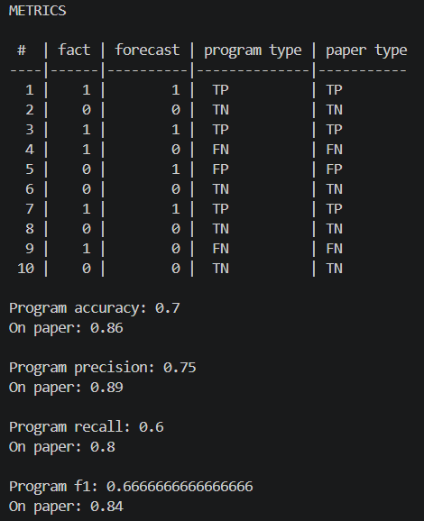

Рисунок 1. Построение матрицы ошибок, вычисление метрик: accuracy, precision, recall, f1
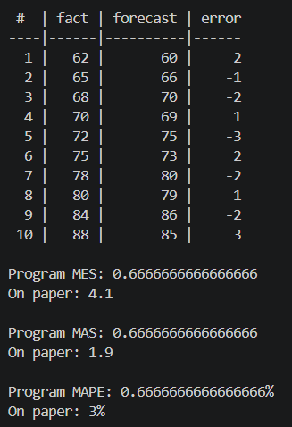

Рисунок 2. Построение таблицы с ошибками модели, вычисление метрик: MES, MAS, MAPE

ЗАКЛЮЧЕНИЕ

В результате выполнения задания были изучены метрики и их способы вычисления, а также прошло сравнение с расчетами компьютера. Ссылка на github с программой.

